4º ACTIVIDADES DE MÚSICA
Periodo del 25 de mayo al 5 de junio QUINCENA IV
¡Hola a todos! Espero que estéis bien de salud.
- Cuando vuestros hijos/as hayan realizado las actividades las podéis enviar a mi
correo electrónico: anacristinaclasedemusica@gmail.com antes del 5 de junio
- Si necesitáis actividades anteriores a esta quincena me la pedís por correo y os las envío.
Blog de música: https://anacmusica.blogspot.com/2020/05/4-actividades-de-musica-del-25-de-mayo.html
Canal de YouTube: https://www.youtube.com/channel/UCX5LNHeLXTl9oBxzBexHMoQ
Más información: Canal de Telegram de cada curso
Muchas gracias por vuestra colaboración

LEE ATENTAMENTE:
En clase hemos escuchado y bailado la “Obertura” de Carmen. Vimos como se organizaba la música. Y nos dimos cuenta de que era un RONDÓ.
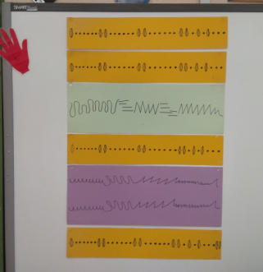
El rondó es cuando intercalamos fragmentos diferentes con uno que se repite de forma alternada.
El fragmento que se repite funciona como un estribillo (A) y las partes que no se repiten serían como estrofas (B-C), tendría tantas letras diferentes como partes nuevas (D, F…)
El esquema del canon es así:
A-B-A-C-A
La quincena anterior además escuchamos la canción de “Marinero que vas al mar” que en clase cantamos en forma de CANON. El esquema del canon es así:
Grupo 1 | A | B | C
Grupo 2 |  | A | B | C
Grupo 3 |  |  | A | B | C

Además al cantar la canción me acompañaba de un ritmo al que llamamos OSTINATO. Es un pequeño ritmo que se repite continuamente. El esquema del ostinato es así:
A-A-A-A-A
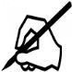
- CONTESTA
- ¿Qué forma musical tiene la obertura de Carmen?
- ¿Cómo funciona la parte (A) en un rondó?
- Une con flechas el nombre de las formas en las que podemos cantar o escuchar una obra con su esquema respectivo
- La quincena anterior algunos os confundisteis con los compases, vamos a repasarlos con canciones que hemos trabajado en clase. Escucha el primer audio del blog y rodea o escribe la respuesta correcta
- ¿Cuántas partes tiene el compás ternario?
- ¿Cuántas partes tiene el compás cuaternario?
- ¿Cuántas partes tiene el compás binario?
- Escucha el segundo audio En qué orden aparecen las canciones e indica el tipo de compás (binario, ternario, cuaternario)

CANCIÓN | Nº ORDEN (1º,2º,3º) | TIPO DE COMPÁS
A la zapatilla por detrás
En una despensa
Mi barba tiene tres pelos

- Ya hemos recordado los compases ahora fíjate en los siguientes compases y une con flechas con su nombre

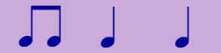 |  | BINARIO
 |  | TERNARIO
 |  | CUATERNARIO

- En la ficha anterior aprendiste sobre los instrumentos de cuerda. Si no lo recuerdas bien, repásala y escribe el nombre de estos instrumentos debajo
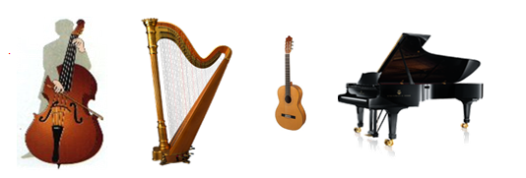

REFLEXIONA SOBRE TU TRABAJO

¿Qué te ha parecido más fácil?

¿Qué te ha parecido más difícil?

